System requirements specification

for “Крушево на дланка”

Борче Стеваноски

Владимир Ѓоргиески

1. Опис на проектот
   1. Функции на продуктот

Овој проект е наменет на своите корисници да им ги прикаже угостителски објекти на Крушево. Тоа ќе им биде овозможено со тоа што

тие ќе имаат преглед на сите локални ресторани, кафичи и сместувачки објекти. При листањето на иститите, корисниците ќе имаат можност за

напредно пребарување односно применување на одредени филтри како (најдобро оценети, најмногу посетени итн).И на крај, откако ќе ја изберат

својата дестинација, на корисникот му се прикажуваат насоки како да стигнат до истата со помош на гугл мапс.

* 1. Слични системи
* Tripadvisor – веб апликација каде што можат да се добијат предлози за места и локалитети кои би можеле да се посетат во одреден град. Истовремено може да се прочита и остави рецензија. Како и Tripadvisor и нашата апликација ќе има можност да предложи места за престој и храна, но ексклузивно за Крушево.
* Macedonia-Timeless – веб апликација која претставува официјален вебсајт за туризам во Македонија. Достапни се информации во однос на сместување во сите градови, историја и опис на градовите, и попознати локалитети во истите.
  1. Кориснички карактеристики

Веб апликацијата “Крушево на Дланка” е наменета за туристите кои го посетуваат Крушево и при нивната посета сакаат да бидат добро информирани за услужните објекти кои постојат во Крушево. Се што треба да поседуваат корисниците е уред кој има пребарувач и основни познавања за користење на веб сајтови.

* 1. Кориснички цели

Откако ќе се вчита страната во пребарувачот, на корисниците ќе им се прикаже почетната страница, каде што на горниот дел ќе се наоѓа главното мени. Преку него корисниците ќе можат да ги пристапат и излистаат објектите од интерес (на пр.: сместување, ресторани, кафичи итн.). Исто така, ако сакаат да пребараат некое специфично место, можат да го направат преку полето за пребарување или да ги искористат напредните можности за пребарување (филтри за цена, оцена итн.). Корисниците кои сакаат да остават рецензија за одредено место, претходно ќе треба да бидат најавени на сајтот.

* 1. Генерални ограничувања

Неопходно е да биди инсталиран било каков веб пребарувач на уредот преку кој пробува корисникот да ја пристапи веб апликацијата. Исто така за да се пристапи до веб   
апликацијата уредот мора да има пристап до интернет конекција.

1. Функционални побарувања
   1. UML дијаграм

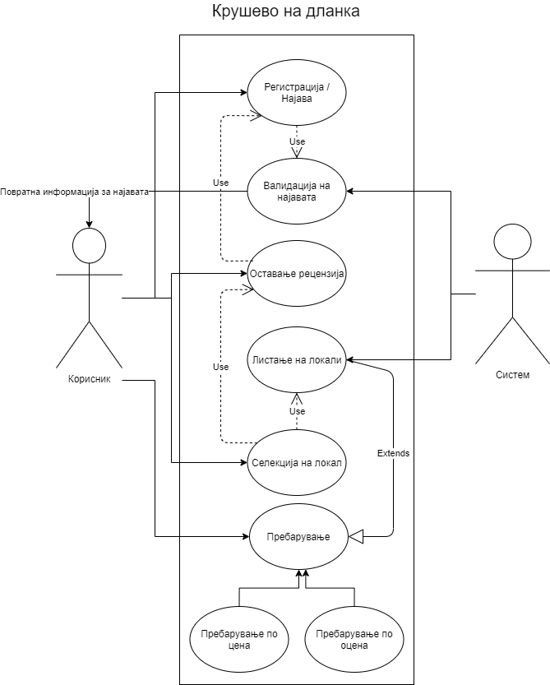

* 1. Use cases
     1. Регистрација / Најава
        + Опис – Корисникот може да се најави на веб апликацијата. Ако претходно не бил регистриран има можност да се регистрира.
        + Технички проблеми – Внес на погрешни информации при најава или регистрација ќе биде проследено со порака до корисникот.
        + Зависности: Валидација на најавата.
     2. Валидација на најавата
* Опис – Откако корисникот ќе проба да се регистира/најави од страна на системот се врши валидација на регистрацијата/најавата
  + 1. Листање на локали
* Опис – Системот ги листа локалите во Крушево и притоа ако било направено некакво пребарување или филтрирање се прикажуваат само соодветните локали.
* Технички проблеми – ако листата на локали кои треба да се излистаат е празна тогаш би се прикажала соодветна порака до корисникот за истото. Исто така, ако би имал некаков проблем со вчитување на локалите од базата и тогаш би се прикажала соодветна порака.
  + 1. Селекција на локал
* Опис – Откако на корисникот ќе му се прикажат соодветните локали, тој има можност да селектира било кој од нив за да му се прикажат повеќе информации за истиот.
* Технички проблеми – Ако настани проблем при вчитување на податоците за локалот од базата, би се прикажала соодветна порака на корисникот.
* Зависности – Листање на локали
  + 1. Оставање рецензија
* Опис – Откако корисникот ќе селектира одреден локал од листата на локали тој има можност да остави рецензија за истиот.
* Технички проблеми – Грешка при зачувување на рецензијата во база.
* Зависности – Најавен корисник
  + 1. Пребарување
* Опис – Корисникот може да пребара преку пребарувачката лента одреден локал. Исто така, има можност за напредно пребарување каде што може локалите да ги исфилтрира локалите според одреден аттрибут како на пример: цена, оцена итн.
* Технички проблеми – Можност бараниот локал да е непостоечки или внесеното име да е погрешно испишано.

1. Интерфејсни побарувања  
   1. Кориснички интерфејси

Интерфејсот му прикажува на корисникот локации и објекти во Крушево и додатни информации за истите. Му овозможува на корисникот приказ на информации, слики за единечна локација, каде што корисникот може да остави рецензија.

* + 1. GUI (Screen mockups)  
       - Почетна страна (листа на локали)

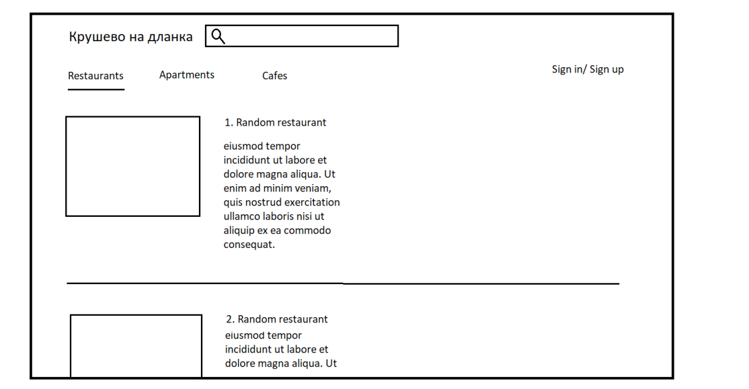

* + - * Приказ на информации за единечен локал

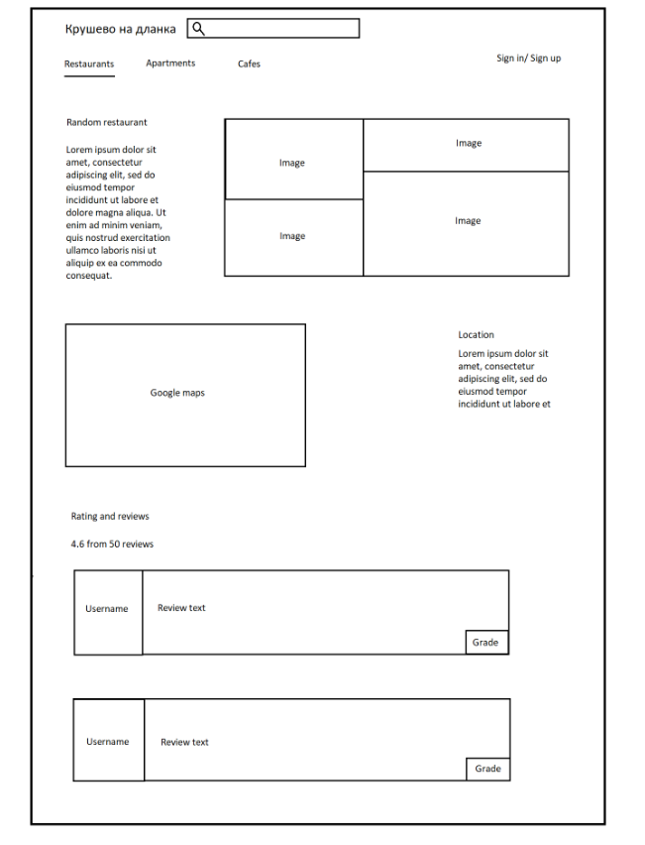

* + 1. Хардверски интерфејси
       - Апликацијата е дизајнирана за било кој уред на кој има инсталирано било каков веб пребарувач.

1. Нефункционални побарувања
   1. Безбедност
      * + Корисниците мораат да бидат најавени за да би можеле да остават рецензија. Корисниците ќе бидат автентифицирани со нивното корисничко име и лозинка кои ги поставиле при нивната регистрација.
   2. Доверливост
      * + Информациите за локалите се секогаш ажурирани, и што е најбитно

рецензиите се пишувани лично од туристите и истите не се променети.

Веб апликацијата, исто така е достапна и можно е да се пристапи во секој дел од денот.

* 1. Оддржливост
     + - Развојниот тим ќе се води според најдобри практики за пишување на чист код и софтверска модуларност се со цел да се добие поодржлив софтвер.
  2. Портабилност
     + - Информациите за локалите и можноста корисниците да се најават се достапни на секој уред на кој има инсталирано било каков веб пребарувач.
  3. Проширување
     + - апликацијата е високо екстензивна со самото додавање на рецензии,

а исто така администраторите имаат опција да додадат/бришат локали од листите.

* 1. Компатибилност
     + - апликацијата е компатибилна со уред кој во себе има инсталирано било кој веб пребарувач, и згора на тоа нема потреба од инсталација на дополнителни плугини.

1. Персони (Сценарија)  
   * + - Џон, 55, професионален параглајдерист

Џон го посетува Крушево во летниот период, каде што при неговиот престој

тој сака, своето време да го помини квалитетно. Тоа значи дека

храната и сместувањето кое тој ќе го избери, треба да поседува

одредени квалитети. Со оглед на возраста на Џон, тој има основни

познавања со технологијата, и системот треба да овозможи

пријатно и едноставно искуство.

За користење на апликацијата, Џон користи лаптоп и понекогаш

мобилен телефон каде што има инсталирано последна верзија

на Google chrome.

* + - * Елена, 23, студент

Елена своето слободно време обожава да го исполнува со посета

на познати туристички локации од земјата и оценување на иститие,

а Крушево се наоѓа често на нејзиното мени.

При посетата, Елена сака да ги посетува

најпознатите кафичи, и кафичите кои се најдобро оценети од останатите

туристи. Според Елена најбитната функција е оставањето на рецензии,

со што и другите туристи би добиле некаква реална претстава на локалите.

За користење на апликацијата Елена користи мобилен телефон каде има

инсталирано последна верзија на Google Chrome.